### 敏捷冲刺——alpha阶段 Day06

每天举行站立式会议，讨论项目每个成员的昨天进展、存在问题、今天安排。

情况简述

|  |  |
| --- | --- |
| Alpha阶段Day06 | |
| 敏捷开发周期 | 2024.4.28-2024.5.4 |
| 站立会议时间地点 | 2024.5.3 宿舍 |
| 参与人员 | 全组成员 |
| 会议基本内容 | 主要是对今天完成任务的总结和对进度的掌握，规划明天的计划。 |
| 讨论时长 | 20min |
| 其他 | 无 |

（3）要求：团队在冲刺的七天内，**每天发布一篇冲刺报告**，共七篇：

1. 提供当天站立式会议照片一张。

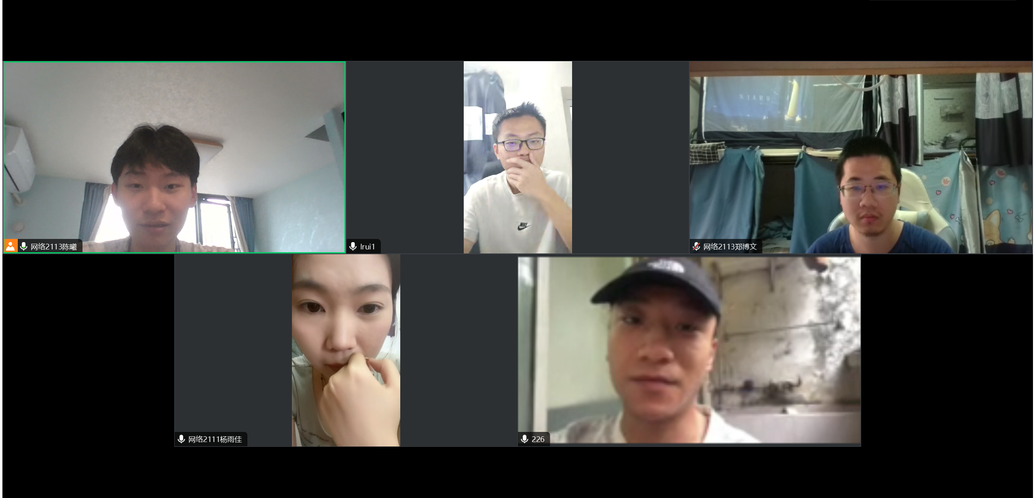

1. 每个人的工作 （有work item 的ID），并将其记录在码云（Github）项目管理中：

任务进度：今天是我们alpha阶段冲刺的第六天

|  |  |  |  |  |
| --- | --- | --- | --- | --- |
| 成员 | 昨天完成的任务 | 今天完成的任务 | 遇到的困难 | 明天计划做什么 |
| 陈曦 | 1. 配置Redis环境。 2. 检查注册逻辑并且进行联调。 | 1. 编写前端界面，关于识别垃圾。 2. 后端数据库建立，逻辑代码初步完成。 | 安装Python环境速度慢，镜像不好使用。 | 1. 进行调用Python程序进行识别垃圾。 2. 代码优化。 |
| 杨雨佳 | 1、学习项目代码，争取解决遇到的问题.  2、对下一阶段的任务进行细分. | 总结近期任务以及整理未完成的任务。 | 今天项目进行的比较顺利，目前没遇到问题。 | 为整个阶段做一个总结，并讨论下一阶段任务。 |
| 李睿 | 寻找pytorch导入自定义数据集的方法。 | 将模型封装，实现传入图片，返回label  先供给开发。 | 数据集不够完善，导致结果不准确。 | 寻找更准确的数据集。 |
| 郑博文 | 深入学习前端技术。 | 继续完成界面设计与实现。 | 基本实现功能，进入bug测试和调试。 | 完成最后的部分。 |
| 范兴宇 | 尝试理解项目总体逻辑. | 继续尝试使用ai帮助理解代码。 | 对自定义异常类不大了解。 | 继续了解代码并且测试垃圾识别功能。 |

1. 发布项目燃尽图；

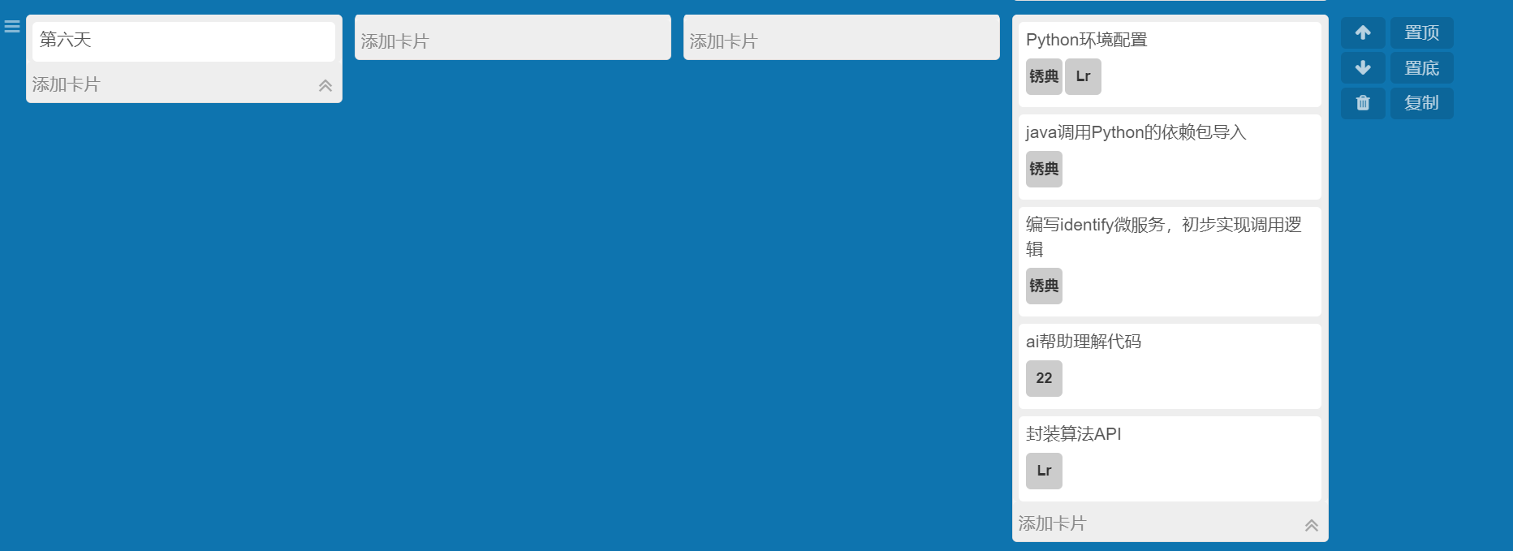

按任务卡片数统计：

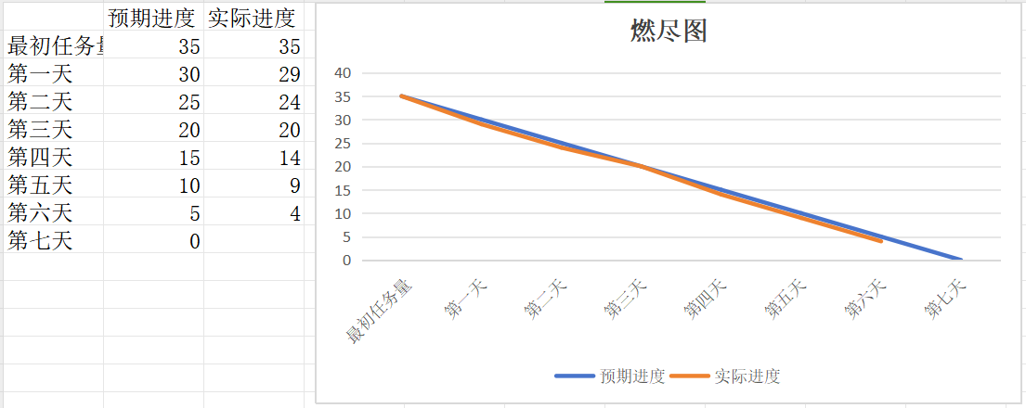

1. 每人的代码/文档签入记录：

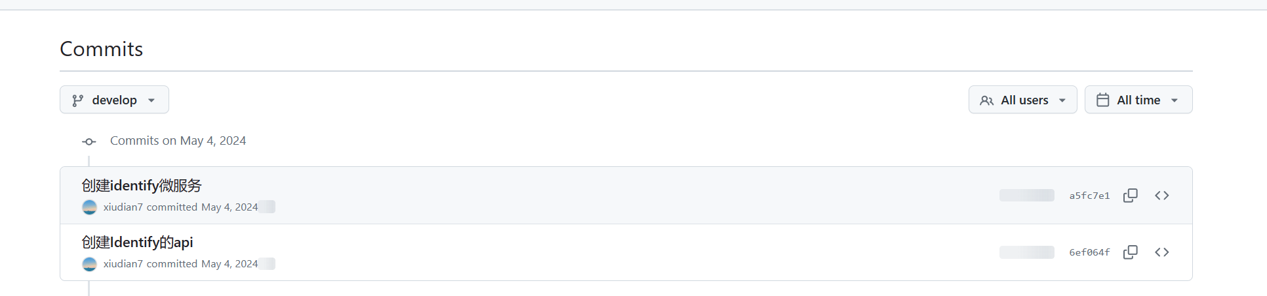

1. 适当的项目程序／模块的最新（运行）截图。

电脑安装python环境：

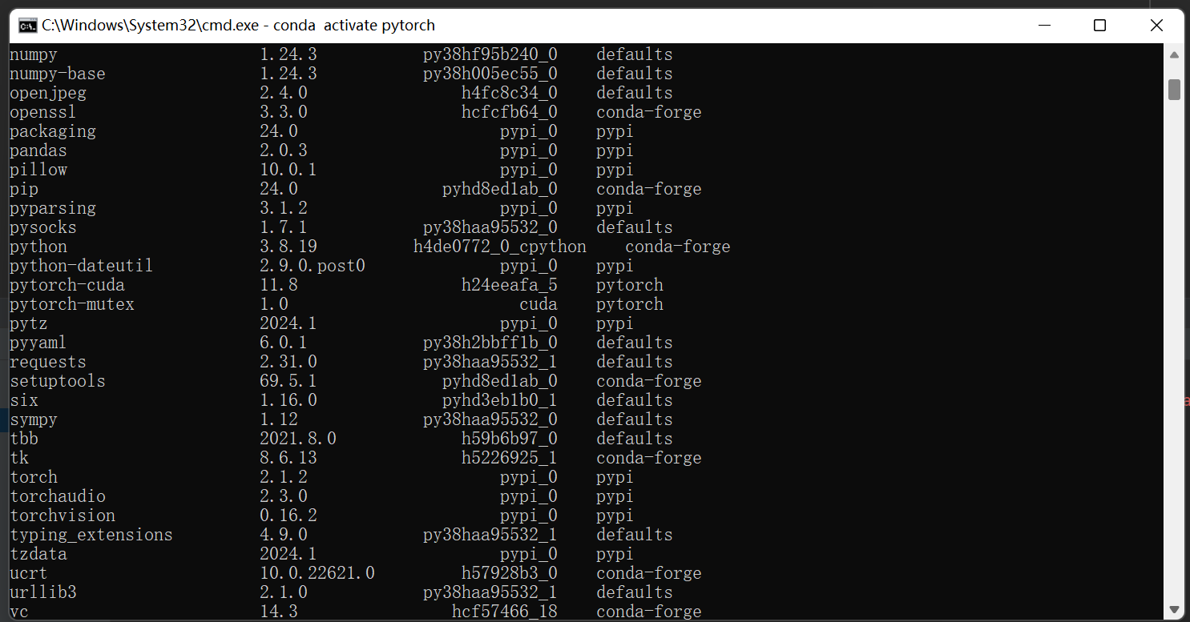

执行程序返回正确结果：

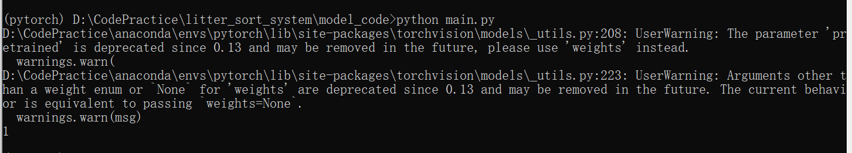

编写代码调用Python识别垃圾：

